PEDIDO DE PROVIDÊNCIAS Nº 2612/2024
Recolhimento de galhos, entulhos e inservíveis na Rua Venâncio Aires, ao do lado nº 915, no Bairro Canudos-Vila Kunz.
Solicita-se, após os trâmites regimentais, que seja enviada cópia da presente proposição ao Poder Executivo, para que realize a seguinte providência:

Recolhimento de galhos, entulhos e inservíveis na Rua Venâncio Aires, ao do lado nº 915, no Bairro Canudos-Vila Kunz.
Novo Hamburgo, 09 de julho de 2024.
Vereadora Lourdes Valim

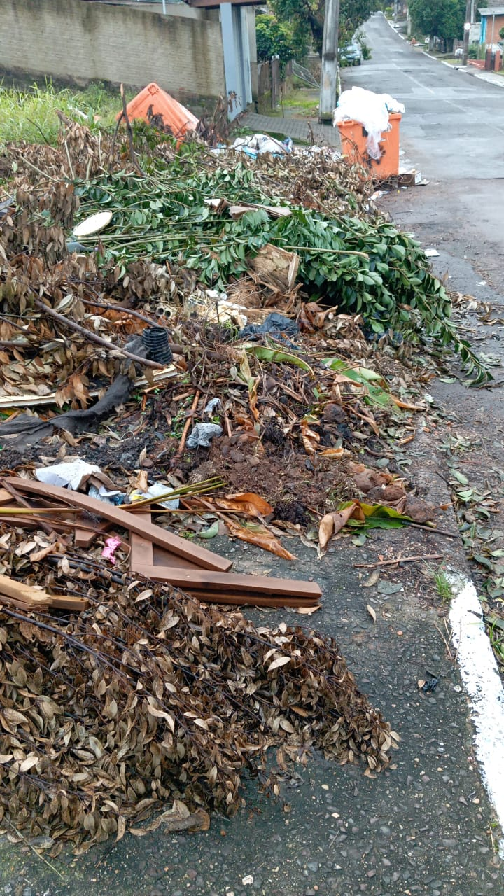

Obs.: Redação conforme original da autora.
/PS

